ZH-YH2 LEDPlayer播放盒操作说明

- ZH-YH2异步播放盒介绍
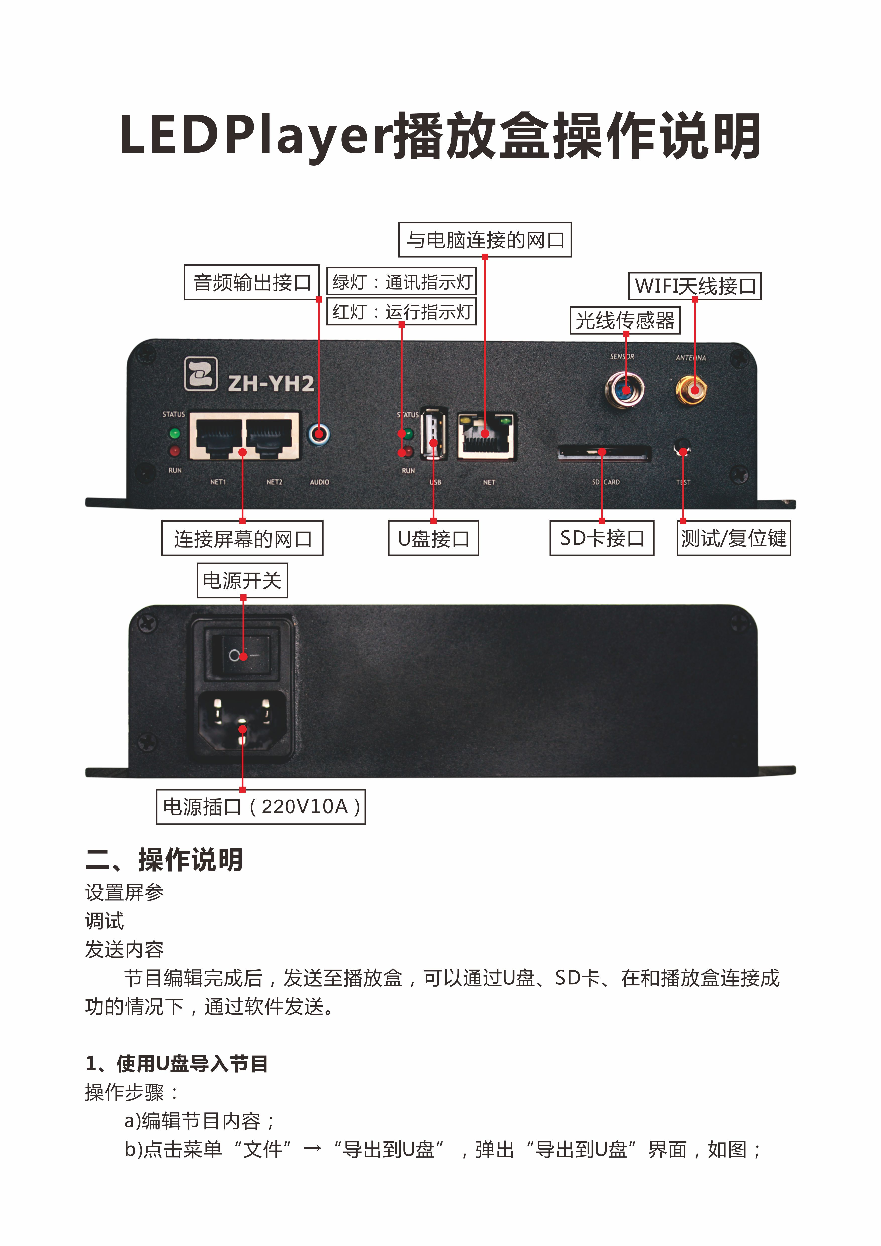

- 操作说明
设置屏参
调试
发送内容
节目编辑完成后，发送至播放盒，可以通过U盘、SD卡、在和播放盒连接成功的情况下，通过软件发送。

1、使用U盘导入节目
操作步骤：
- 编辑节目内容；
- 点击菜单“文件”→“导出到U盘”，弹出“导出到U盘”界面，如图；
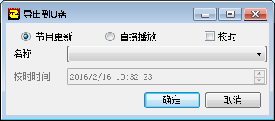
- 选择直接播放，U盘插入播放盒后，将播放U盘中的节目内容，拔掉U盘仍然播放播放盒中的节目内容；
- 选择节目更新，U盘插入播放盒后，U盘中的节目会导入至播放盒后进行播放；
- 选择正确的U盘名称，点击“确定”按钮，节目即导入至U盘中（需要保证U盘空间足够，否则导入不成功）；
- 选择校时，然后选择校时时间；
- 将U盘插到播放盒的USB接口，同时播放盒的时间设置成校时时间；
- U盘接入后，播放盒绿色指标灯会快速闪烁；
- 当停止闪烁后，可以拔出U盘。
注：使用SD卡时，同样经过以上9步操作可以完成，最后将SD卡插到播放盒SD卡接口，即可。

2、通过软件发送节目
操作步骤：
    - 确认电脑和播放盒连接成功；
    - 电脑和播放盒连接有两种方式：无线和网线；
    - 使用电脑无线网络选择前缀是“ZH-YH2-”的无线路由；
    - 输入正确密码后，进行连接；
    - 使用网线时，将网线的一头与电脑，另一头与播放盒U盘边上的网口连接
    - 然后在LEDPlayer软件中，点击菜单“设置——播放盒管理”
    - 在打开的集群管理界面中，选择显示屏（LED1、LED2）；
    - 然后点击“发送”按钮；
    - 点击发送后，程序会将节目先进行转码和备份，然后再进行发送。
    - 发送完成后，在屏幕播放相应的节目。

- 功能说明
全选、反选、清空是用于快速选择显示屏。
全选：即选择显示屏列表中的所有显示屏。
反选：是在显示屏列表中已选中的显示屏取消选择，且选择未选择的显示屏。清空：即取消选择所有显示屏。
刷新设备：手动刷新设备列表中的设备信息。

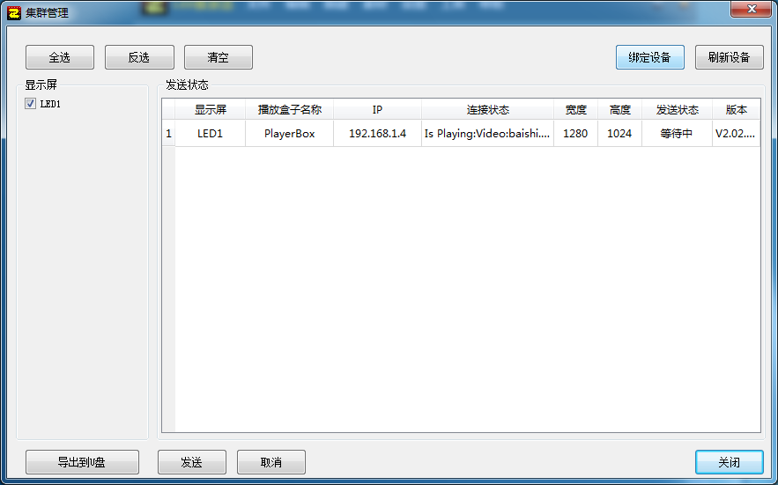

绑定设备：输入密码“888”，密码验证后才能进入设备关联界面。
发送：选择显示屏后，设备列表自动加载关联的设备，点击发送，该显示屏下的节目发送到播放盒子。（第一次发送需要验证显示屏密码）
取消：正在发送时，点击取消按钮，发送取消。
关闭：点击“关闭”按钮，退出集群管理。
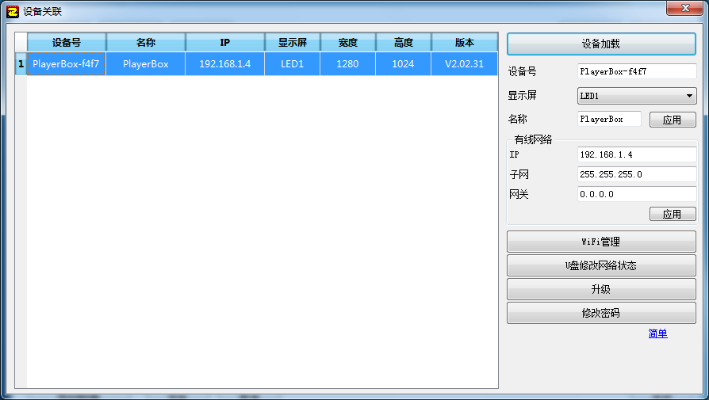
设备加载：刷新设备列表中的信息。
设备号：显示设备的唯一标识。
显示屏：该设备关联的模拟显示屏，点击应用后立即生效。
名称：可修改播放盒的名称便于区分，点击应用后立即生效。
点击“高级”，屏开播放盒其他设置项。
网络设置：分有线网络和无线网络，网络设备IP地址、子网掩码和网关。一般情况仅设置IP即可，点击应用后立即生效。
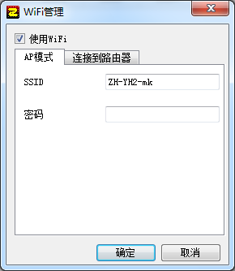
无线网络：选择无线网络，点击“Wifi管理”按钮，弹出“Wifi管理”对话框，修改播放盒的SSID和密码。

ZH-YH2调试步骤
ZH-YH2采用Cortex-A9 CPU,系统性能出众，支持1080P高清分辨率解码，最大带载面积：1280*1024像素。ZH-YH2为异步播放盒，所以建议客户先用千兆网卡调试好以后再接到播放盒上来调试，以达到最快的调试速度。首次调试YH2需要连接网线至NET口，并修改电脑的IP地址。
首先修改电脑IP（以win7为例）
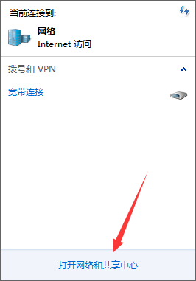
- 单击任务栏右下角的网络连接图标，打开的窗口单击“打开网络和共享中心”链接

- 在查看活动网络栏中单击“本地连接”链接
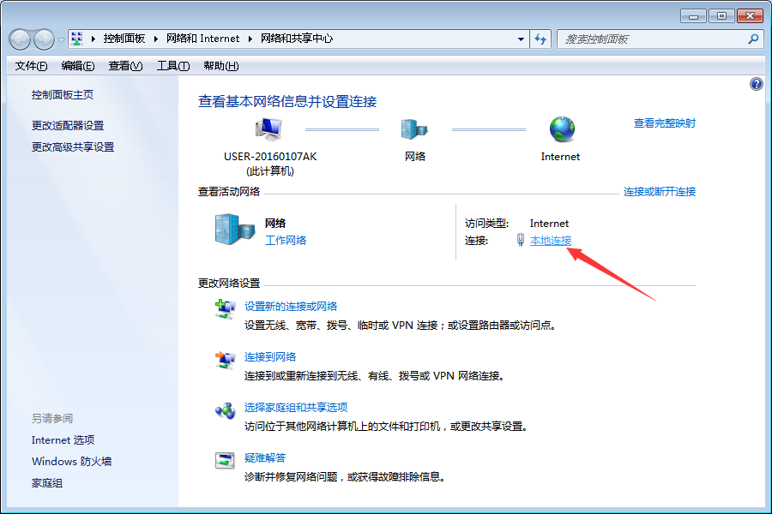

- 打开“本地连接状态”对话框，单击“属性”按钮
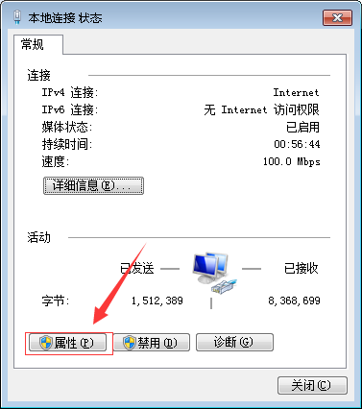

- 打开“本地连接属性”对话框，在“网络”选项卡的此连接使用下列项目列表框中双击打开“Internet 协议版本 4（TCP/IPv4）”项目
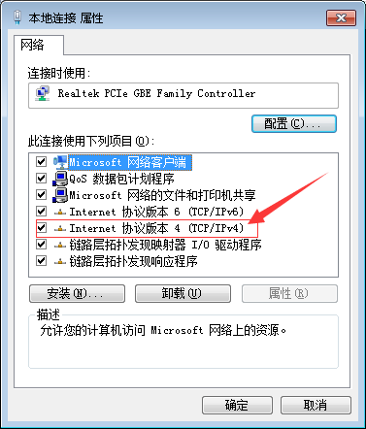
- 打开“Internet 协议版本4（TCP/IPv4）属性”对话框，在“常规”选项卡下就可以设置、修改IP地址（以图片IP为准）
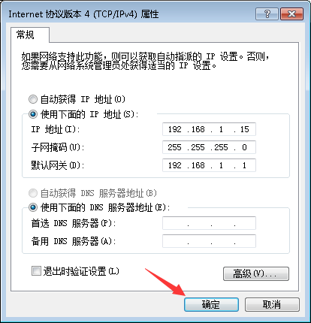
IP地址修改成功以后，即可打开软件进行调试操作。
- 打开软件，点击设置——显示屏设置
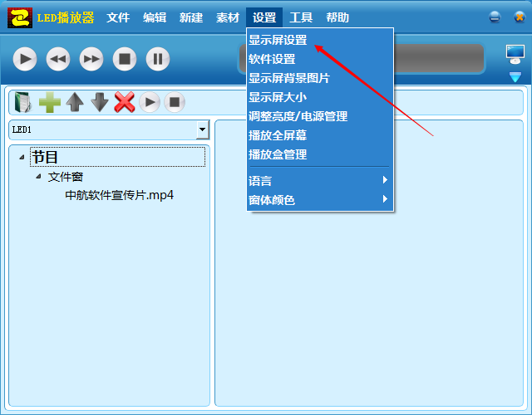

- 点击发送卡寻机，如图寻到并显示播放盒信息以后点关闭
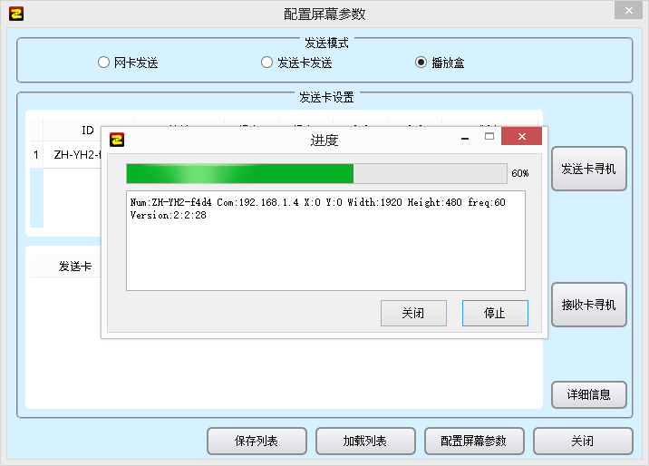

- 点接收卡寻机，寻到所有接收卡以后点击应用（注意，此步骤很重要，一定要点击应用键）
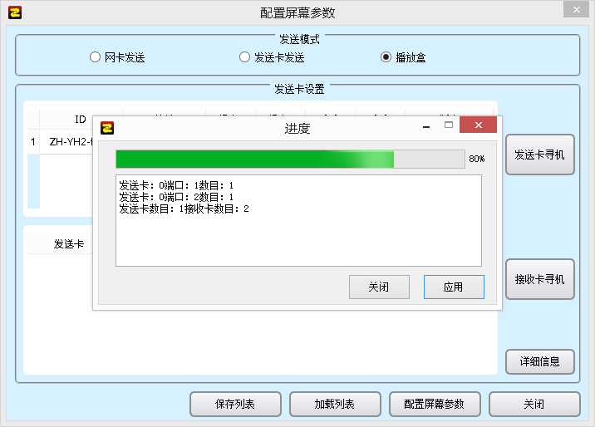
注意：点击应用以后显示屏就应该出现软件背景图或者盒子预留的视频，请注意观察。
- 应用完成以后点击配置屏幕参数，密码168，进去以后在接收卡界面点击右下角保存到硬件，提示保存成功。即可完成设置步骤。
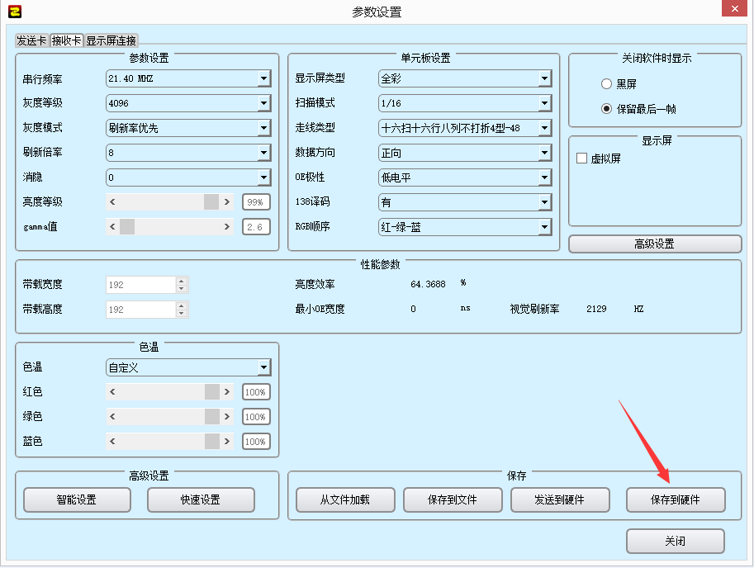
ZH-YH2为异步播放盒，所以设置完成以后还需要正常编辑节目，然后发送到盒子上。
有线连接发送节目操作步骤如下：
- 点击设置——播放盒管理
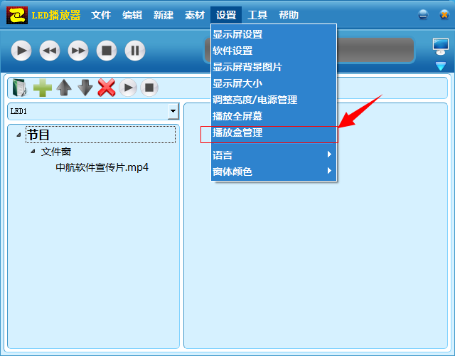

- 进入集群管理界面，点击发送键，等待发送完成，显示屏就会显示编辑好的内容。
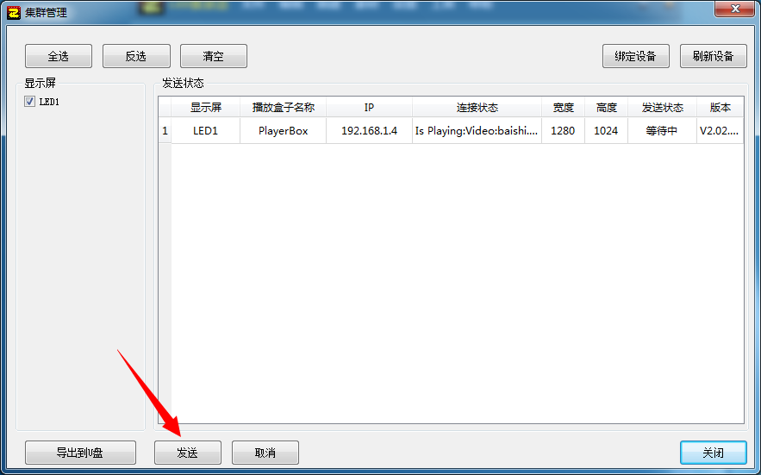
完成上面所有步骤，播放盒即可实现脱机操作，下面来介绍U盘、SD卡和WiFi通讯的操作步骤和相关功能说明。
发送内容
节目编辑完成后，发送至播放盒，可以通过U盘、SD卡、在和播放盒连接成功的情况下，通过软件发送。

1、使用U盘导入节目
操作步骤：
- 编辑节目内容；

2、点击菜单“文件”→“导出到U盘”，弹出“导出到U盘”界面，如图；

- 选择节目更新，U盘插入播放盒后，U盘中的节目会导入至播放盒后进行播放；
b)选择直接播放，U盘插入播放盒后，将播放U盘中的节目内容，拔掉U盘仍然播放播放盒中的节目内容；
c)选择正确的U盘名称，点击“确定”按钮，节目即导入至U盘中（需要保证U盘空间足够，否则导入不成功）；
d)当节目中添加有时间或者表盘时，选择校时，然后调整校时时间；

3、将U盘插到播放盒的USB接口， U盘接入后，播放盒U盘口旁边的绿色指标灯会快速闪烁；当停止闪烁后，即为上传成功，确定显示正常后拔出U盘完成操作。
注：使用SD卡时，同样经过以上步操作可以完成，最后将SD卡插到播放盒SD卡接口，即可。

2、无线网络发送
出于安全考虑，盒子默认出厂的WiFi功能是关闭的，所以需要客户手动去打开。开启WiFi功能需要网线连接盒子，打开软件，点击设置——播放盒管理，在集群管理界面点击右上角绑定设备键，密码是888
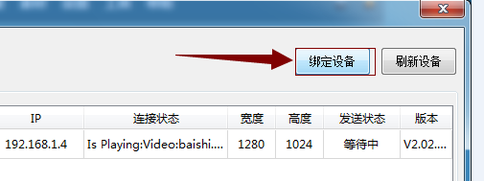

进入设备关联界面，点击“高级”，屏开播放盒其他设置项，点击“WiFi管理”键
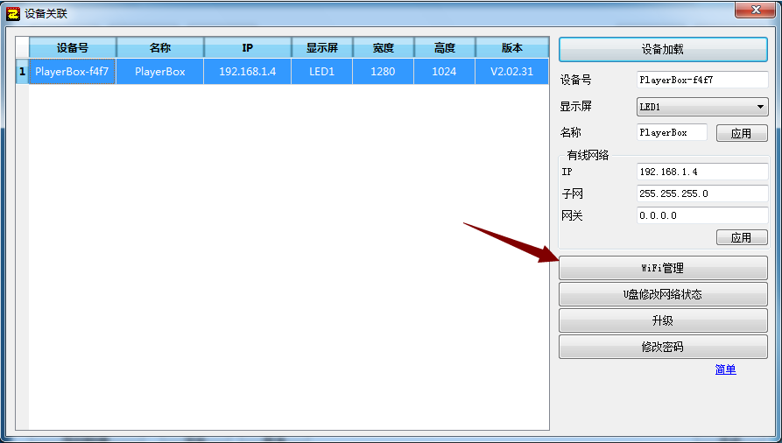

在WiFi管理界面，勾选使用WiFi，选择AP模式，即可手动修改播放盒的SSID和密码（注意密码必须是0、5、13位的）并点击确定开启WiFi功能
注意：点击确定后播放盒会自动重启，大约30秒。
完成上述操作以后，在笔记本电脑上即可找到以ZH-YH2开头的无线信号，输入设置的密码即可连接。发送节目和有线连接发送操作是一样的，请参照相关步骤操作。

注意：异步播放盒在第一次网线设置好以后，后期修改内容无需再次设置参数，如果更换电脑，只需要修改显示屏大小为实际大小即可正常编辑内容，发送节目。

